- 單選題
（ ）1.不等式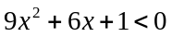的解為 (A)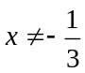的任意實數 (B)任意實數 (C)無解 (D)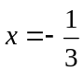

（ ）2.下列行列式之值何者與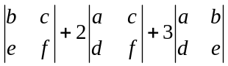之值相等？ (A)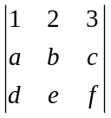 (B)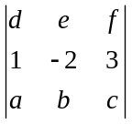 (C)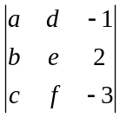 (D)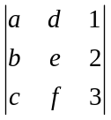
（ ）3不等式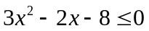的解為 (A)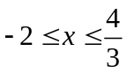 (B)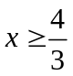或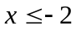
(C)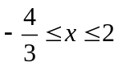 (D)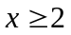或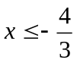。
（ ）4.下列何者與不等式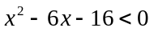有完全相同的解？ (A)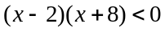 (B)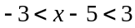
(C)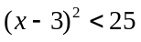 (D)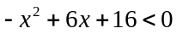

（ ）5.下列何者為不等式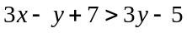的圖形？
(A)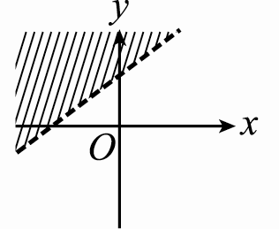 (B)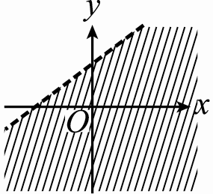 (C)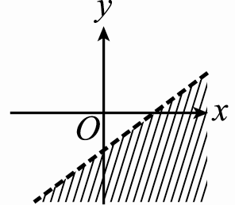 (D)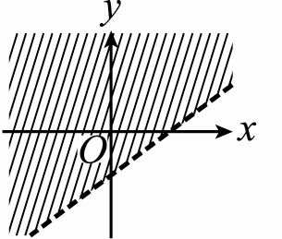
（ ）6.符合二元一次聯立不等式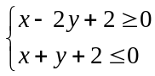之圖形為下圖哪一個區域？
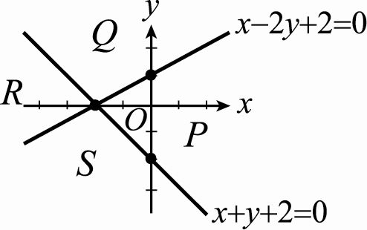
(A) (B)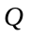 (C) (D)

（ ）7.若一元二次不等式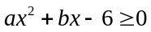的解為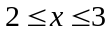，則數對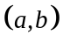為下列何者？ (A)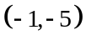 (B)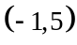 (C)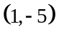 (D)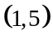
（ ）8滿足不等式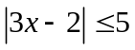的整數共有 (A) (B) (C) (D)個。
（ ）9.已知x ≥ 0，y ≥ 0且2x + y ≥ 20，求x + y + 6之最小值為何？ (A)16 (B)17 (C)18 (D)19
（ ）10.在坐標平面上，已知x ≥ 0，y ≥ 0，且x + 2y ≤ 7，3x + y ≤ 6，則x + y之最大值為何？ (A)7 (B)6 (C)5 (D)4
（ ）11.二元一次不等式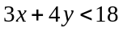中，、均為正整數的解共有(A)7 (B)8 (C)9 (D)10

二 、填充題
1.設、為二正數且滿足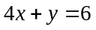，則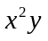的最大值為____________。
2.已知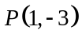、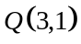兩點在直線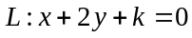之異側，則的範圍為_________
3 設、、為實數且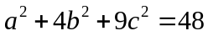，試求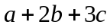的最大值_________

4. 已知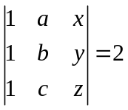，試求行列式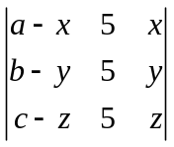的值。__________

5.滿足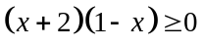的解為 _________

6.設、為實數且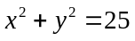，當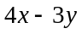有最小值_________
7.設、為正數，若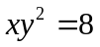，則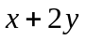的最小值_________
三 、計算題
1.行列式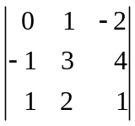

2.方程組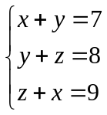的解

